Содержание

1. Анализ задачи 2

1.1 Постановка задачи 2

1.2 Инструменты разработки 4

2.Проектирование задачи 5

2.1 Гайд по стилю 5

2.1.1 Логотип 5

2.1.3Типографика 5

2.1.4 Схема сайта 5

2.1.5 Навигация 6

2.1.6 Иконки 6

2.1.7 Кнопки и пользовательские формы 6

2.1.8 Компоненты 7

3. Реализация 12

3.1 Руководство программиста 12

3.1.1 Общие сведения 12

3.1.2 Динамические элементы на CSS 16

3.1.3 Элементы на JavaScript 18

3.2 Спецификация файлов проекта 20

4 Тестирование 21

5 Применение 23

Заключение 24

Список использованных источников 25

Приложение А 26

Модульная сетка сайта 26

1. **Анализ задачи**
   1. **Постановка задачи**

На учебную практику по WEB - программированию была поставлена задача по вёрстке шаблона по макету из Figma на тему: «Сайт застежек-молний».

Требуется сверстать главную страницу сайта по макету, представленному в виде figma-ссылки:

<https://www.figma.com/file/KryCoiZ3s02PapNFgE0su7/AlyZip?type=design&node-id=3050-2470&t=woGfEET6B8WTw3mI-0>

Главная страница была сверстана с учётом просмотра её в статичном режиме.

Также должен быть составлен документ, который содержит в себе список элементов и правил, подходящих под стилистику конкретного сайта - стайлгайд.

Стайлгайд - это справка с набором стандартов и требований, обязательных к соблюдению. Их необходимо использовать в процессе оформления сайта. Ключевое назначение - создание единого стилистического и оформительского однообразия. На основании данных из Figma стайлгайд должен включать в себя следующие разделы:

* логотип
* типографика
* сетка и отступы
* навигация, меню
* иконки
* кнопки, поля для ввода; компоненты
* пользовательские формы
* модальные окна

После завершения составления стайлгайда и вёрстки макета необходимо выполнить стилизацию с помощью CSS отдельных элементов макета в соответствии со следующими - критериями:

* hover-эффекты
* оформление гиперссылок
* тени
* оформление изображений
* оформление(стилизация) пользовательских форм
* декоративные элементы
* любые другие эффекты.

Далее необходимо добавить в сверстанный шаблон главной страницы интерактивные, динамические элементы. При их разработке необходимо писать код на JavaScript и использовать библиотеки Jquery, Jquery UI в соответствии со следующими критериями:

* работа с окнами сообщений;
* создание динамического меню и организация навигации;
* слайдеры;
* работа с изображениями через JS;
* использование любых возможных способов J$+библиотеки.
  1. **Инструменты разработки**

Для вёрстки данного шаблона макета будет выбрана среда Microsoft Visual Studio Code со следующими установленными расширениями: Russian Language, HTML CSS Support, Live Server, CSS Peek. A также для дальнейшей работы с проектом потребуется Figma и GitHub.

Microsoft Visual Studio Code - редактор исходного кода. Позиционируется как «лёгкий» редактор кода для кроссплатформенной разработки веб- и облачных приложений. Включает в себя отладчик, инструменты для работы с Git, подсветку синтаксиса, IntelliSense и средства для рефакторинга. Имеет широкие возможности для кастомизации: пользовательские темы, сочетания клавиш и файлы конфигурации.

Figma - онлайн-сервис для разработки интерфейсов и прототипирования с возможностью организации совместной работы в режиме реального времени.

GitHub - крупнейший веб-сервис для хостинга ІТ-проектов и их совместной разработки.

При вёрстке данного шаблона макета будет использован персональный компьютер со следующими характеристиками:

* Процессор: Intel(R) Core(TM) i7-4510U CPU @ 2.00GHz 2.60 GHz
* Оперативная память: 6 ГБ.
* Объем места на SSD 157 ГБ.
* Видеокарта Nvidia GeForce 820М.
* Операционная система: Windows 10

**2.Проектирование задачи**

**2.1 Гайд по стилю**

**2.1.1 Логотип**

Главные «HE» для логотипа:

* Нельзя менять оттенки.
* Не стоит модернизировать логотип.
* Нельзя делать перенос в словах.
* Нельзя изменять расстояние между буквами.
* Нельзя менять шрифт

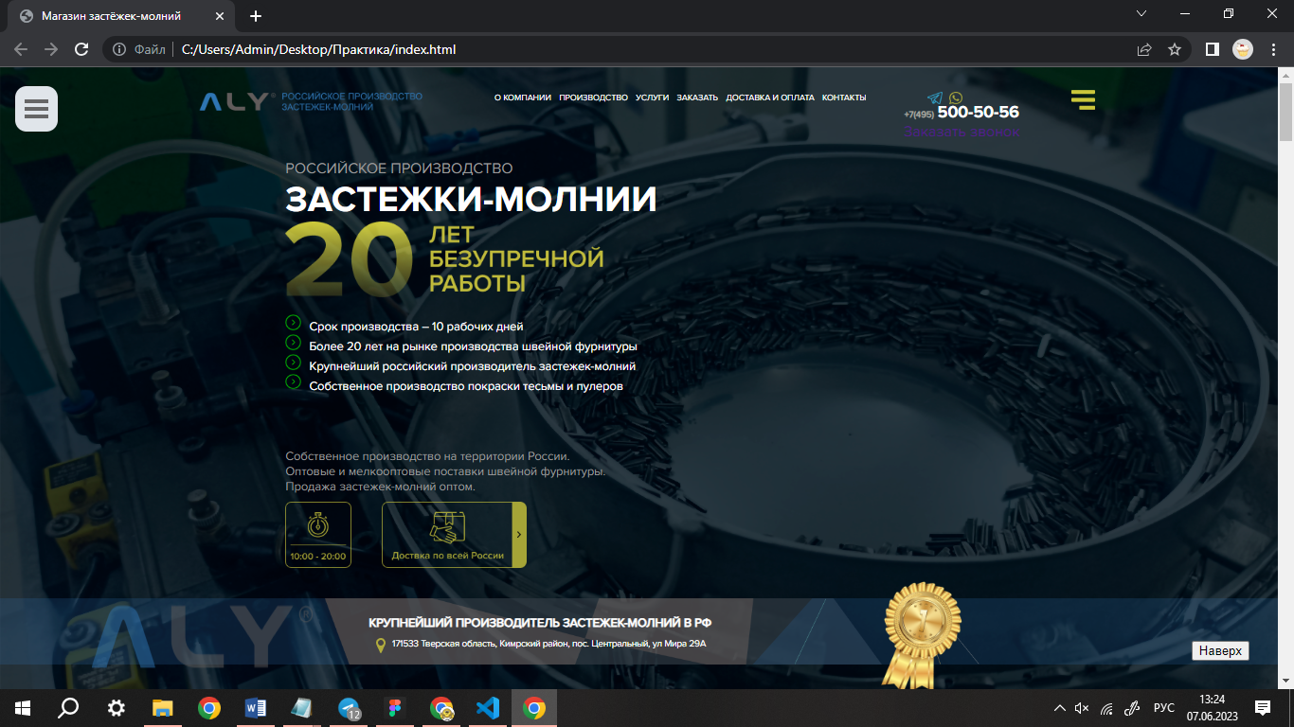

Рисунок 1 – Логотип сайта

**2.1.3Типографика**

Для текста всего сайта использовались шрифты Proxima Nova разной жирности и размеров, что представлено в таблице 1.

Таблица 1 - Размеры и жирность шрифта текста

|  |  |
| --- | --- |
| Элемент | Размер, жирность шрифта |
| 1 | 2 |
| Логотип (верхняя часть) | 34px, 700 |
| Текст меню (шапки и подвала) | 16px, 400 |
| Текст заголовков | 24px, 600 |
| Текст подзаголовков | 16px, 300 |
| Мелкий текст | 16px, 300 |
| Мелкий текст подвала | 16px, 300 |

**2.1.4 Схема сайта**

Схема сайта представляет собой блочную структуру, состоящую из 8 отделов: шапка, главная страница, блок услуг и развлечений, блок выбора причин, бронирование номера, карта, фотогалерея. Сама схема сайта на ПК представлена в приложении А

**2.1.5 Навигация**

Навигация сайта находится на главной странице в шапке сайта. Она состоит из 6 ссылок: о компании, производство, услуги, заказать, доставка и оплата, контакты

**2.1.6 Иконки**



Рисунок 2 – Иконка telegram



Рисунок 3 – Иконка watsap

**2.1.7 Кнопки и пользовательские формы**

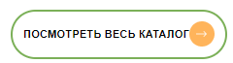

Рисунок 6 – Кнопка «посмотреть весь каталог»



Рисунок 7 – Кнопка для переключения слайдера

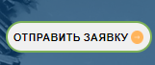

Рисунок 8 – Кнопка «оставить заявку»



Рисунок 9 – Кнопка «все партнёры»



Рисунок 10 – Кнопка «посмотреть все публикации»

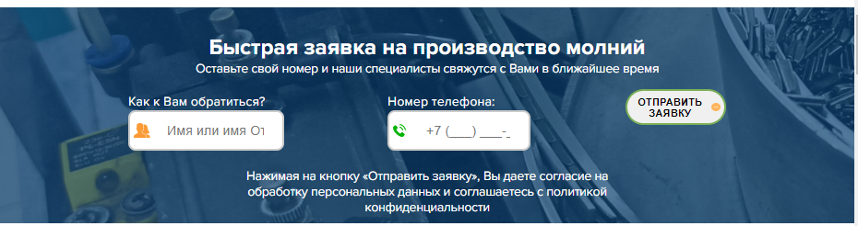

Рисунок 11 – Форма заявки

**2.1.8 Компоненты**



Рисунок 12 – Шапка сайта

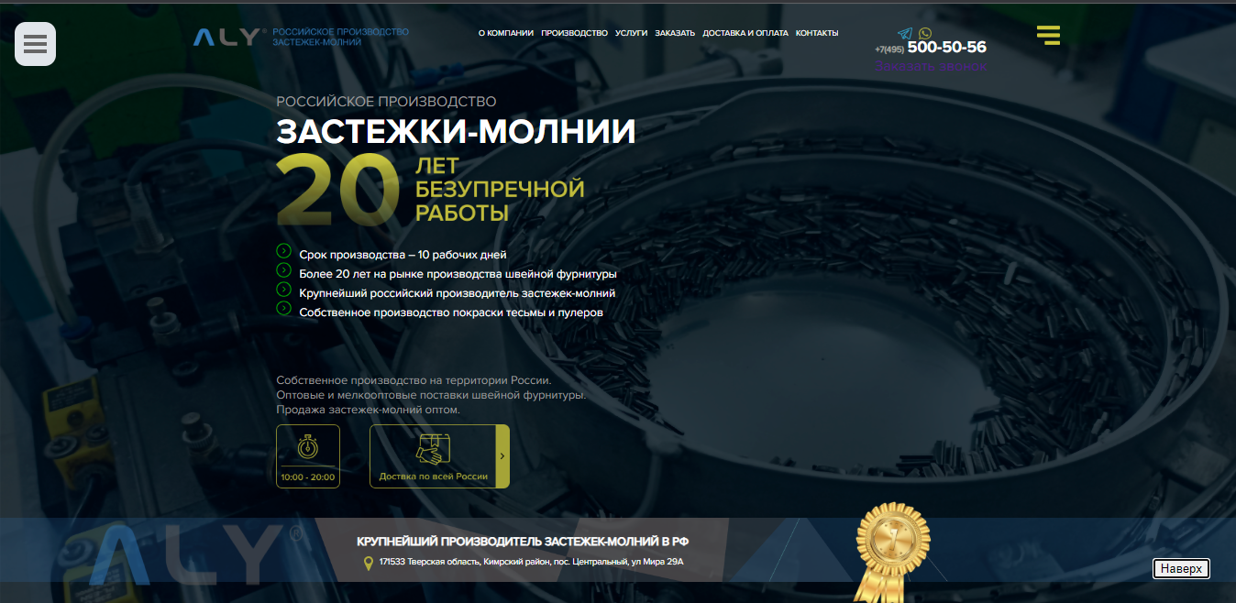

Рисунок 13 – Главный экран

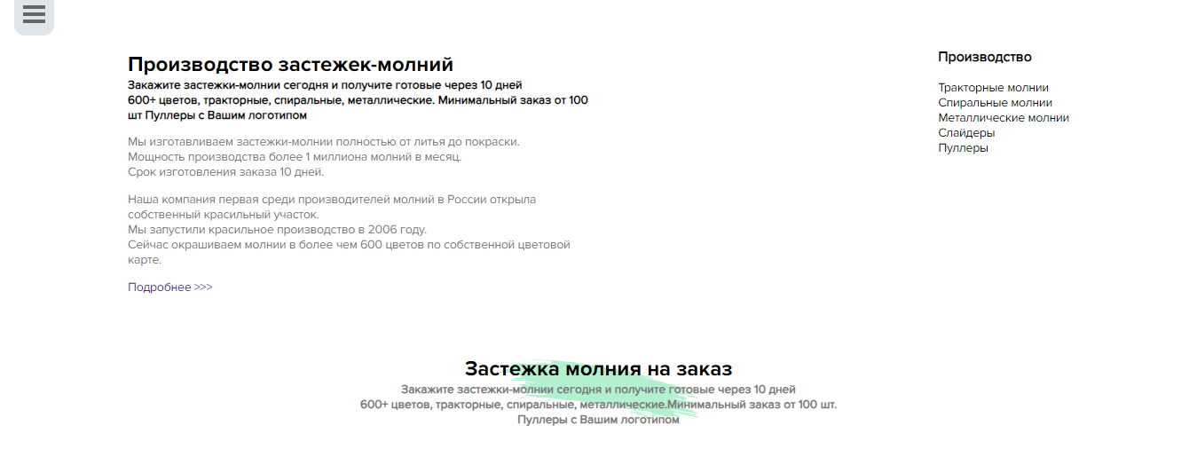

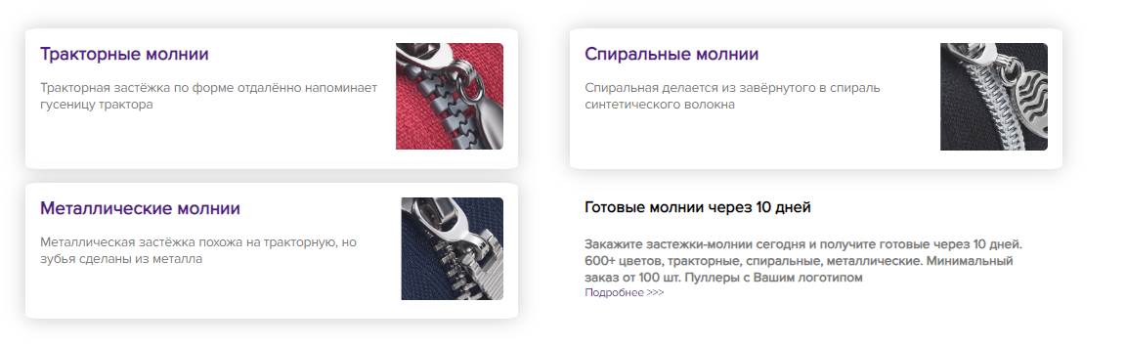

Рисунок 14, 15 – Блок контента 1

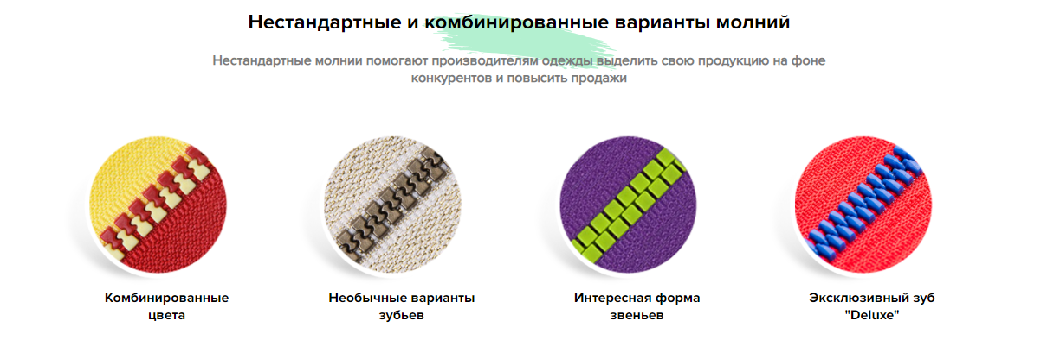

Рисунок 16 – Варианты молний

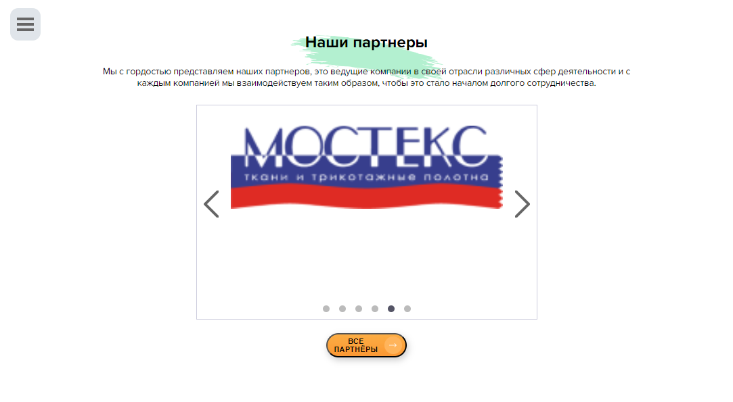

Рисунок 20 – Партнёры

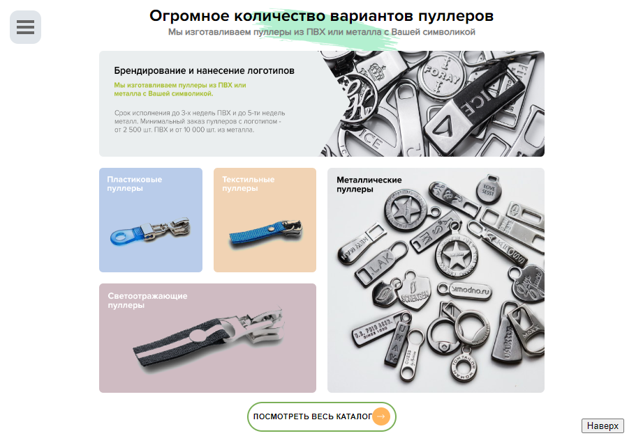

Рисунок 17 – Варианты пуллеров



Рисунок 18 – Форма заявки

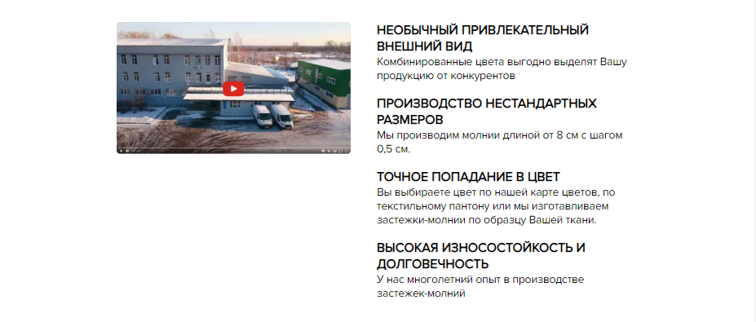

Рисунок 19 – Контент «Видео»

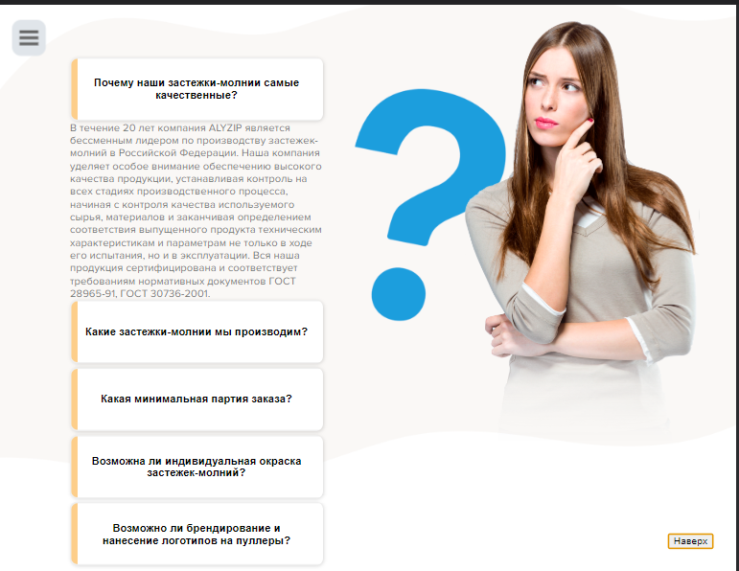

Рисунок 21 – Блок с вопросами

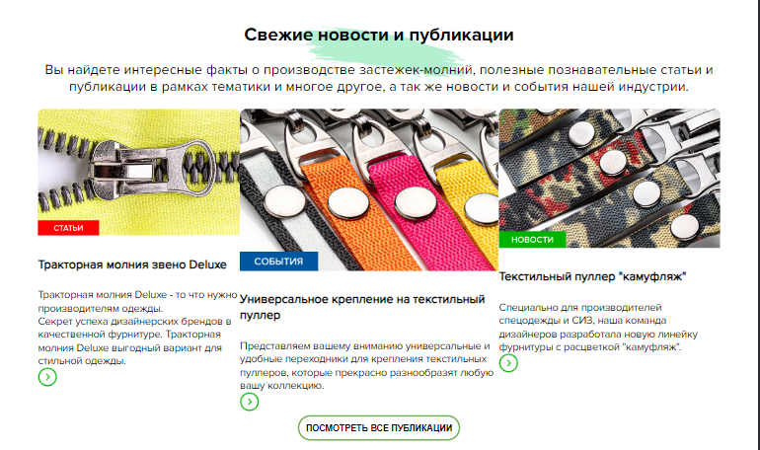

Рисунок 22 – Новостной блок

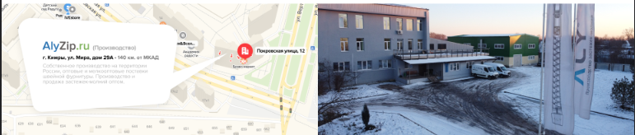

Рисунок 23 –Карта

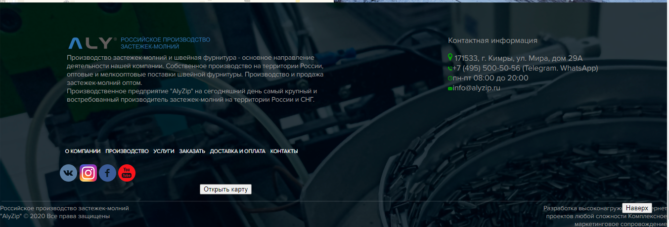

Рисунок 24 – Подвал сайта

**3. Реализация**

**3.1 Руководство программиста**

**3.1.1 Общие сведения**

Программный продукт реализован на языках программирования HTML и CSS c подключением JS. В свёрстанный шаблон были добавлены динамические элементы на CSS. Добавлен в сверстанный шаблон главной страницы интерактивные, динамические элементы. При их разработке был написан код на JS.

Создание шапки и компонентов в нем:

<div class="header">

<div id="sidebar">

<div class="toogle-btn" onclick="openmenu()">

<span></span>

<span></span>

<span></span></div>

<ul>

<li class='nav'><a class='nav' href="#">О КОМПАНИИ</a></li>

<li class='nav'><a class='nav' href="#">ПРОИЗВОДСТВО</a></li>

<li class='nav'><a class='nav' href="#">УСЛУГИ</a></li>

<li class='nav'><a class='nav' href="#">ЗАКАЗАТЬ</a></li>

<li class='nav'><a class='nav' href="#">ДОСТАВКА И ОПЛАТА</a></li>

<li class='nav'><a class='nav' href="#">КОНТАКТЫ</a></li>

</ul>

</div>

<div class="container1">

<div class="navigation">

<div>a class='header-logo' href="#"><img src='images/icons/logo.png'></a>

</div>

<ul class="menu">

<li class='nav'><a class='nav' href="#">О КОМПАНИИ</a></li>

<li class='nav'><a class='nav' href="#">ПРОИЗВОДСТВО</a></li>

<li class='nav'><a class='nav' href="#">УСЛУГИ</a></li>

<li class='nav'><a class='nav' href="#">ЗАКАЗАТЬ</a></li>

<li.class='nav'><a.class='nav'.href="#"onmouseover="showLinkImage('float_1')". onmouseout="hideLinkImage('float_1')">ДОСТАВКА И ОПЛАТА</a>

<div id="float_1" style="display: none; position: absolute;"><img

src="images/imgs/ico-icon-14.png" alt=""></div>

</li>

<li class='nav'><a class='nav' href="#">КОНТАКТЫ</a></li>

</ul>

<div class='header-contacts'>

<div class='ico-con'>

<a class='ico-con' href="#"><img src='images/icons/telegram.png'></a>

<a class='ico-con' href="#"><img src='images/icons/whatsap.png'></a>

</div>

<div class='number'>

<a class='phone' href="tel:74955005056">

<div class='numb1'>+7(495)</div>

<div class='numb2'>500-50-56</div><a>

<div class='header-nz'> <a class='header-nz' href="#">Заказать звонок</a></div>

</div><div>

<div class="burger_menu"><img src="images/icons/menugamb.png"></div>

</div>

Создание главного экрана:

<div class="cont">

<div class='cont-block1'>

<div class='cb11'>РОССИЙСКОЕ ПРОИЗВОДСТВО</div>

<div class='cb12'>ЗАСТЕЖКИ-МОЛНИИ</div>

</div>

<div class='cont-block2'>

<div class='cb2_img'><img src='images/icons/vektor20.png'></div>

</div>

<div class='cont-block3'>

<ul>

<li><img src='images/icons/chevron-with-circle-right.png'>Срок производства – 10 рабочих дней

</li>

<li><img src='images/icons/chevron-with-circle-right.png'>Более 20 лет на рынке производства

швейной фурнитуры</li>

<li><img src='images/icons/chevron-with-circle-right.png'>Крупнейший российский производитель

застежек-молний</li>

<li><img src='images/icons/chevron-with-circle-right.png'>Собственное производство покраски

тесьмы и пулеров</li>

</ul>

</div>

<div class='cont-block4'>

<div class='cb41'>

<p>Собственное производство на территории России.</p>

<p>Оптовые и мелкооптовые поставки швейной фурнитуры.</p>

<p>Продажа застежек-молний оптом.</p>

</div>

<div class='cont-block5'>

<div class='cb51'><img src='images/icons/Время работы.png'></div>

<div class='cb52'><img src='images/icons/Блок скидки.png'></div>

</div>

</div>

</div>

</div>

<div class='poloska'>

<img class='poloska-logo' src='images/icons/logo_mini.png'>

<div class='poloska-txt'>

<div class='pt1'>КРУПНЕЙШИЙ ПРОИЗВОДИТЕЛЬ ЗАСТЕЖЕК-МОЛНИЙ В РФ</div>

<div class='pt2'>

<div class='pt2_img'><img class='pt2_img' src='images/icons/GeoPoint.png'></div>

171533 Тверская область, Кимрский район, пос. Центральный, ул Мира 29А

</div> <div> <div class='poloska-gold'><img src='images/icons/gold-medal-l3u 1.png'></div> </div> </div> </div>

Подвал сайта

<div class="block_footer">

<div class="bf">

<div class="bf_text">

<img src="images/icons/logo.png">

<p>Производство застежек-молний и швейная фурнитура -

основное направление деятельности нашей компании.

Собственное производство на территории России,

оптовые и мелкооптовые поставки швейной фурнитуры.

Производство и продажа застежек-молний оптом.</p>

<p>Производственное предприятие "AlyZip" на сегодняшний

день самый крупный и востребованный производитель

застежек-молний на территории России и СНГ.</p>

</div>

<div class="bf_contact_info">

<div class="bfci_head">Контактная информация</div>

<ul class="footer_info_ico">

<li class="footer_info_ico"><img src='images/icons/geo.png'> 171533, г. Кимры, ул. Мира, дом 29А</li>

<li class="footer_info_ico"><img src='images/icons/phone.png'>+7 (495) 500-50-56 (Telegram. WhatsApp)</li>

<li class="footer_info_ico"><img src='images/icons/clock.png'>пн-пт 08:00 до 20:00</li>

<li class="footer_info_ico"><img src='images/icons/Mail.png'>info@alyzip.ru</li>

</ul>

</div>

</div>

<div class="mf">

<ul class="menu_foot">

<li class='nav'><a class='nav' href="#">О КОМПАНИИ</a></li>

<li class='nav'><a class='nav' href="#">ПРОИЗВОДСТВО</a></li>

<li class='nav'><a class='nav' href="#">УСЛУГИ</a></li>

<li class='nav'><a class='nav' href="#">ЗАКАЗАТЬ</a></li>

<li class='nav'><a class='nav' href="#">ДОСТАВКА И ОПЛАТА</a></li>

<li class='nav'><a class='nav' href="#">КОНТАКТЫ</a></li>

</ul>

<div class="bf_icons">

<img src="images/icons/vkontakte.png">

<img src="images/icons/Instagram_icon 1.png">

<img src="images/icons/facebook.png">

<img src="images/icons/youtube.png">

</div>

<form>

<input style="margin: 0 23%;" type="button" value="Нажмите сюда" onClick="confirmClose()">

</form>

</div>

<img src="images/icons/Нижний разделитель.svg">

<div class='posl_foot'>

<div class="pf1">Российское производство застежек-молний "AlyZip" © 2020

Все права защищены</div>

<div class="pf2">Разработка высоконагруженных интернет проектов любой сложности

Комплексное маркетинговое сопровождение</div>

</div>

</div>

**3.1.2 Динамические элементы на CSS**

На странице были реализованы такие динамические элементы, как:

Карусель изображений

li img{

width: 100%;

}

.sim-slider {

max-width: 1000px;

min-width: 320px;

margin: 20px auto;

padding: 30px 50px;

border: 1px solid #ccd;

background-color: white;

}

/* General styles */

.sim-slider {

position: relative;

}

.sim-slider-list {

margin: 0;

padding: 0;

list-style-type: none;

position: relative;

}

.sim-slider-element {

width: 100%;

transition: opacity 1s ease-in;

opacity: 0;

position: absolute;

z-index: 2;

left: 0;

top: 0;

display: block;

}

/* Navigation item styles */

div.sim-slider-arrow-left,

div.sim-slider-arrow-right {

width: 22px;

height: 40px;

position: absolute;

cursor: pointer;

opacity: 0.6;

z-index: 4;

}

div.sim-slider-arrow-left {

left: 10px;

top: 40%;

display: block;

background: url("http://pvbk.spb.ru/inc/slider/sim-files/sim-arrow-left.png") no-repeat;

}

div.sim-slider-arrow-right {

right: 10px;

top: 40%;

display: block;

background: url("http://pvbk.spb.ru/inc/slider/sim-files/sim-arrow-right.png") no-repeat;

}

div.sim-slider-arrow-left:hover { opacity: 1.0; }

div.sim-slider-arrow-right:hover { opacity: 1.0; }

div.sim-slider-dots {

width: 100%;

height: auto;

position: absolute;

left: 0;

bottom: 0;

z-index: 3;

text-align: center;

}

span.sim-dot {

width: 10px;

height: 10px;

margin: 5px 7px;

padding: 0;

display: inline-block;

background-color: #BBB;

border-radius: 5px;

cursor: pointer;

}

**3.1.3 Элементы на JavaScript**

Скрипт кнопки “Наверх”

window.onload = function(){

//window.scrollTo(x,y)

var scrolled;

var timer;

document.getElementById('top').onclick = function() {

scrolled = window.pageYOffset;

// window.scrollTo(0,0);

scrollToTop();

}

function scrollToTop() {

if (scrolled > 0) {

window.scrollTo(0,scrolled);

scrolled = scrolled - 100; //100 - speed scroll

timer = setTimeout(scrollToTop, 1);

}

else {

clearTimeout(timer);

window.scrollTo(0,0);

}

}

}

Скрипт сворачиваемого дерева-списка

for (let li of tree.querySelectorAll('li')) {

let span = document.createElement('span');

li.prepend(span);

span.append(span.nextSibling); // поместить текстовый узел внутрь элемента <span>

}

// ловим клики на всём дереве

tree.onclick = function (event) {

if (event.target.tagName != 'SPAN') {

return;

}

let childrenContainer = event.target.parentNode.querySelector('ul');

if (!childrenContainer) return; // нет детей

childrenContainer.hidden = !childrenContainer.hidden;

}

Скрипт ссылки с изображением

function showLinkImage(id) {

document.getElementById(id).style.display = "block";

}

function hideLinkImage(id) {

document.getElementById(id).style.display = "none";

}

Скрипт сворачиваемого меню

function openmenu(){

document.getElementById("sidebar").classList.toggle('active');

}

Скрипт уведомления о нахождении вируса

function confirmClose() {

alert("Ошибка: 107x has occurred. Неопределённый вирус инфицирует ваш жёсткий диск. Сейчас будут удалены все файлы на вашем компьютере.")

if (confirm("Сообщите вашему поставщику жёсткого диска об этой ошибке."))

alert('Вирус уничтожен, но информация на вашем компьютере может быть повреждена.');

else alert('Вы не можете отменить данную операцию, вам придётся перезагрузить Ваш компьютер!');

{

parent.close();

}

}

**3.2 Спецификация файлов проекта**

Спецификация файлов представлена в таблице 2.

Таблица 2 - Спецификация файлов.

|  |  |  |
| --- | --- | --- |
| Файл | Название | Расширение |
| Файлы с Html кодом | Index | .html |
| Файлы с CSS кодом | style, slider | .css |
| Файлы с JS кодом | link-img, menu, slider, text, top-btn, virus | .js |

Также в общей папке имеется папка images, в которой хранятся все картинки и иконки разных форматов.

**4 Тестирование**

Тестирование является одним из самых важных этапов при создании программного продукта. Исходя из последующего внедрения программы в использование, необходимо осуществить тестирование по набору тестов, для того чтобы убедится в корректной работе ПП.

Опираясь на данный набор тестов, можно говорить о некоторой степени уверенности в правильности работы программного продукта.

Таким образом, основная часть ошибок и недоработок была выявлена и исправлена на этапе реализации проекта. После завершения этапа реализации, было проведено тщательное тестирование.

Программный продукт был протестирован разработчиком – Цыганенко В.В

Расписание проведения и время, затраченное на тестирование, описано в таблице 3.

Таблица 3 - Расписание проведения тестирования.

|  |  |  |  |
| --- | --- | --- | --- |
| ФИО | Дата | Описание | Длительность |
| Цыганенко В.В | 05.06.2023 | Выполнение тест-кейсов | 3 |
| Цыганенко В.В | 05.06.2023 | Анализ выполнения тест-кейсов | 2 |
| Цыганенко В.В | 05.06.2023 | Повторное выполнения тест-кейсов | 1 |

Выявление по результатам ошибки тестирования приводятся в таблице 4.

Таблица 4 -Статистика по выявления ошибок.

|  |  |  |  |  |  |
| --- | --- | --- | --- | --- | --- |
| Статус | Количество ошибок | Важность | | | |
| Критическая | Высокая | Средняя | Минимальная |
| Исправлено | 4 | 0 | 0 | 2 | 2 |
| Проверено | 4 | 0 | 0 | 2 | 2 |
| Открыто заново | 0 | 0 | 0 | 0 | 0 |
| Найдено | 4 | 0 | 0 | 0 | 0 |
| Отклонено | 0 | 0 | 0 | 0 | 0 |

Таким образом, после проведения тестирования, критических ошибок выявлено не было, однако были найдены ошибки, связанные с использованием букв русского алфавита в пути к файлам/изображениям.

Также были обнаружены и исправлены ошибки, связанные с адаптацией и отображением сайтов в некоторых других браузерах, в которых структура сайта отличалась от задуманной.

Опираясь на вышеперечисленное, можно сделать вывод о стабильности работы программного продукта и его основного функционала. Все ошибки, влияющие на работу сайта, были устранены.

**5 Применение**

**5.1 Размещение на GitHub**

Данный учебный проект размещается в GitHub в репозитории Site по ссылке: <https://github.com/Valenvelik/practice>

**Заключение**

Целью учебной практики являлась вёрстка шаблона макета из Figma.  
В ходе реализации поставленной задачи был укреплён пройденный изученный материал по дисциплине «Программные средства создания Internet-приложений», а также получено множество информации о возможностях верстки.

После тщательного тестирования сайта были выявлены некоторые недоработки, которые были исправлены на стадии проектирования. В целом при реализации программы, были выполнены все необходимые условия. Таким образом, можно сказать, что программа была реализована успешно

**Список использованных источников**

1.Основы HTML -

<https://developer.mozilla.org/ru/docs/Learn/Getting_started_with_the_web/HTML_basics>

2. Основы CSS –

<https://developer.mozilla.org/ru/docs/Learn/Getting_started_with_the_web/CSS_basics>

3. Основы JavaScript –

<https://developer.mozilla.org/ru/docs/Learn/Getting_started_with_the_web/JavaScript_basics>

**Приложение А**

**Модульная сетка сайта**

